Studiju programma “Ārstniecība”, kvalifikācija “Vecmāte”

Kurss “Aprūpes process pacientiem ar veselības traucējumiem”

ASIŅOŠANA PĒCDZEMDĪBU PERIODĀ

Aprūpes plāns

Autore: Linda Vītuma

Kurss: II-C

Rīgā, 2012

1. PACIENTA PERSONAS DATI

Vecums (gados) 21
Dzimums sieviete,
Svars 70kg

Medicīniskā diagnoze Partus I in sept. 40/41, maturus spontaneus. Postpartum hemorrhagia II (1500ml)
Pieņēmumi Aprūpes sniedzējam ir tikai mātes pasē pieejamā informācija.

1. Aprūpes problēma.

Apturēt asiņošanu agrīnā pēcdzemdību periodā pēc fizioloģiskām dzemdībām.
II pakāpes asins zudums (1500ml).

APRŪPES PLĀNS
Problēma, tās cēloņi: Asiņošana agrīnā pēcdzemdību periodā pēc vaginālām dzemdībām, II pakāpes asins zudums (1500ml)
Mērķis: Apturēt pēcdzemdību asiņošanu, normalizēt sievietes vitālos rādītājus
Darbības plāns | Veicamās darbības darbība | Sagaidāmais rezultāts
Maigi veic dzemdes ārējo masāžu  Ievada uterotoniskus medikamentus  Veic dzemdību ceļu apskati  i/v anestēzijā veic dzemdes dobuma manuālu revīziju  Medikamentu ievadīšana vēdera priekšējā sienā  Bimanuāla dzemdes masāža  Dzemdes dobuma instrumentāla revīzija  Dzemdes dobuma tamponāde  Veic pacientes novērošanu  Veic laparotomiju  Veic histerektomiju  Uzsāk antibakteriālu terapiju, turpina lietot uterotoniskos līdzekļus  Veic zaudētā asins aizvietošanu | Ja pēc placentas piedzimšanas, novēro asiņošanu no dzimumorgāniem, maigi veic dzemdes ārējo masāžu.  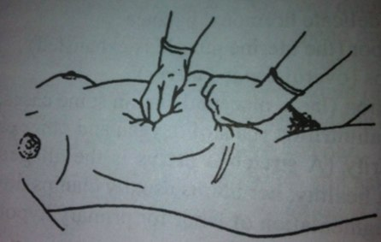  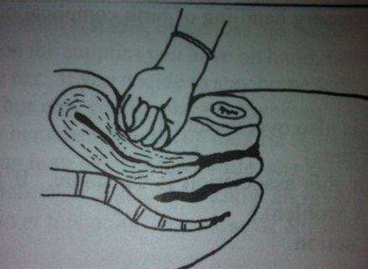  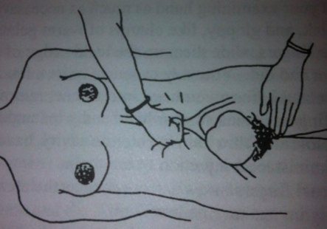  Profilaksei ievada 10 – 20DV oksitocīna sistēmā ar 1000ml fizioloģisko šķīdumu, strauji vai 0.2mg metilergobrevinu ar 20ml fizioloģiskā šķīduma i/v, lēni  Ja dzemdes tonuss ir apmierinošs, veic dzemdību ceļu apskati; ja ir dzemdību ceļu trauma, to nošuj  Ja dzemdes tonuss ir neapmierinošs, i/v anestēzijā veic dzemdes dobuma pārbaudi ar roku (roku kustība dzemdē līdzīga kā veicot placentas manuālu ablāciju)  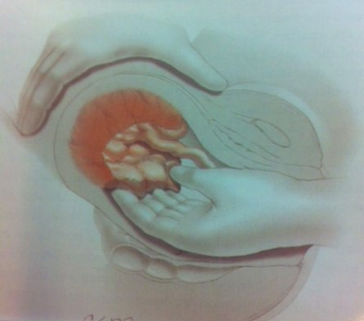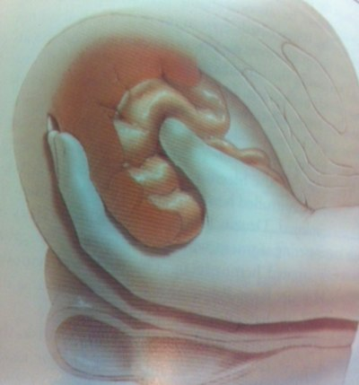  Dzemdes muskulatūrā caur vēdera priekšējo sienu manuālās revīzijas laikā var ievadīt 0.2mg metilergobrevina i/m vai 0.25mg prostaglandīnu F2α i/m  Veic bimanuālu dzemdes masāžu  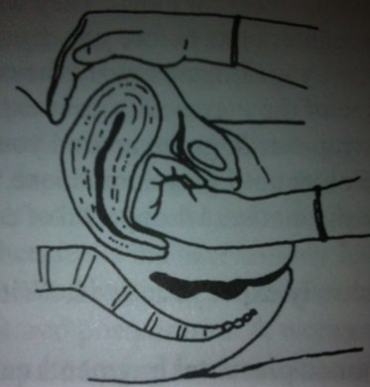  Ja placentārais lauks ir nelīdzens un dzemdes tonuss ir neapmierinošs, var veikt instrumentālu revīziju  Tamponāde jāveic pēc iespējas agrīni, ja asiņošanas cēlonis nav dzimumceļu trauma vai placentas audu aizture. Balontamponādi ar sterilu balonkatetru ievada dzemdes dobumā un piepilda ar 60 – 80ml siltu, sterilu fizioloģisko šķīdumu.  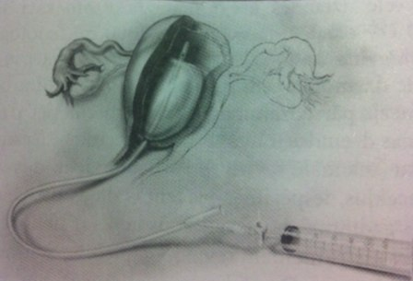  Monitorē asinsspiedienu, pulsu, diurēzi (ievieto urīna ilgkatetru), uzskaita asinszudumu, kontrolē laboratoriskos raksturlielumus, punktē ar liela diametra katetriem (G14) vienu vai divas perifērās vēnas  Ja ar visiem minētajiem pasākumiem nesasniedz vēlamo rezultātu, veic laparotomiju – liģē dzemdes asinsvadus un uzliek dažādas cita veida šuves uz dzemdes.  Ja asiņošana joprojām turpinās, veic histerektomiju.  Visbiežāk antibakteriālo līdzekļu izvēle ir balstīta empīriskajā pieredzē. Infekciju gadījumā pēc ķeizargrieziena tiek piedāvāti šādi līdzekļi:  - Klindamicīns 900mg + gentamicīns 1.5mg/kg ik pa 8 stundām i/v – “zelta standarts”, efektivitāte 90 – 97%, pieņemama gentamicīna deva vienu reizi dienā + ampicilīns, kas pievienots režīmam gadījumā, ja ir sepses sindroms vai aizdomas par enterokoku infekciju.  - Klindamicīns + aztreonāms – gentamicīna aizstājējs nieru mazspējas gadījumā.  - Plaša spektra penicilīni – piperacilins, ampicilīns / sulbaktāms  - Plaša spektra cefalosporīni – cefotetāns, cefoksitīns, cefotaksīms  - Imipenēms + cilastatīns – paredzēts īpašām indikācijām.  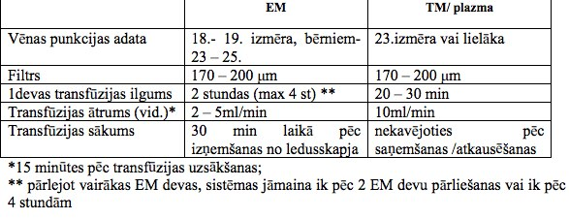 | Caur vēdera sienu jūt tonizējušos dzemdi  Caur vēdera sienu jūt tonizējušos dzemdi  Novērtēts dzemdību ceļu stāvoklis; atjaunots dzemdību ceļu veselums  Pārbaudīts dzemdes veselums, no dzemdes dobuma tiek evakuēti asins recekļi un iespējamās placentas daļas  Caur vēdera sienu jūt tonizējušos dzemdi  Darību turpina līdz normalizējas dzemdes tonuss  SVARĪGI: Šāda manipulācija agrīnā pēcdzemdību periodā ir bīstama  Ja šī metode konkrētā gadījumā ir efektīva, balonkatetra darbība ir tūlītēja.  Asiņošanai pārtraucoties katetrs tiek izņemts pēc 12 – 24 stundām. Tas tiek darīts operāciju zālē, vienlaikus veicot oksitocīna ievadi.  Monitorē zaudētā asinsapjoma aizstāšanas uzsākšanas nepieciešamību.  Uzrauga dzemdes muskulatūras tonusu un asiņošanu no maksts.  Monitorē sievietes vitālos un laboratoriskos rādītājus.
  Pakāpe | I | II | III | IV
  Asins zudums ml | <750 | 750-1500 | 1500-2000 | >2000
  % no cirkulējošā daudzuma | <15% | 15-30% | 30-40% | >40%
  T | N | N |  | Izteikti 
  Pulsa spiediens | N vai  |  |  | 
  Pulss | <100 | >100 | >120
  El140 | ošana min  14-20 | 20-30 | 30-40 | >40
  Diurēze ml/h | 30 un > | 20-30 | 5-15 | Niecīga
  CNS | Nemiers | Neliels uzbudinājums | Uzbudinājums, apziņas traucējumi | Apziņas traucējumi
  Nepieciešamā infūza vide | KR 1:1 | KR 75%  KO 25% | Er 20%  SSP 30%  KO 20%  KR 30% | Er 20%  SSP 20%  KO 40%  KR 20%
  KR-kristaloīdi, KO-koloīdi, Er-Eritrocīti, SSP-svaigi saldēta plazma.
  Cirkulējošo asiņu daudzums = 7% no ķermeņa svara

Taktikas algoritms – H.A.E.M.O.S.T.A.S.I.S.

  - H (help) – sauc kādu palīgā.

  - A (assess) – nosaki vitālos parametrus, sniedz atbalstu to korekcijai.

  - E (establish) – nosaki asiņošanas cēloni, ievadi uterotoniskus medikamentus, nosaki asins preparātu pieejamību.

  - M (massage) – masē dzemdi.

  - O (oxitocine) – oksitocīna ievadīšana

  - S (shift) – pārved pacienti uz operācijas zāli, novērš placentas un tās daļu retenci, veic bimanuālu kompresiju.

  - T (tamponade) – balontamponāde.

  - A (apply sutures) – uzliec kompresijas šuves.

  - S (systemic devascularization) – sistēmiska dzemdes devaskularizācija.

  - I (intervention radiologist) – iespējama dzemdes asinsvadu embolizācija.

  - S (subtotal) – subtotāla vai totāla histerektomija

PREVENTĪVĀS DARBĪBAS – IZGLĪTOŠANA

Problēmas (jautājumi) | Informatīvā aktivitāte | Kontroles laiks
Dzemdes pārstiepums  Netipiska dzemdes aktivitāte dzemdībās  Oksitocīna izmantošana  Augsta sievietes paritāte (grūtniecību skaits >4)  Pēcdzemdību asiņošana anamnēzē  Sasteigta placentas piedzimšana (“dzemdināšana”)  Citi asiņošanu veicinošie faktori  Akupresūras punkta SP-1 stimulācija  Augu līdzekļi pēcdzemdību asiņošanas mazināšanā | Informēt pacienti, ka dzemdes pārstiepums (liels auglis, daudzaugļu grūtniecība, daudz augļūdeņu) ir faktori, kas palielina pēcdzemdību asiņošanas risku.  Gan pārmērīgas, gan izteikti mazaktīvas dzemdes gadījumā var būt sagaidāma dzemdes atonija pēcdzemdību periodā.  Dzemdības, kas izraisītas vai stimulētas, izmantojot oksitocīnu, ļoti iespējams pabeigsies ar dzemdes atoniju un asiņošanu.  Grūtniecību skaits >4 palielina dzemdes atonijas risku.  Asiņošanas risks ir paaugstināts, ja sievietei ir fiksēta pēcdzemdību asiņošana anamnēzē.  Sasteigta placentas piedzimšana (“dzemdināšana”) var izraisīt dzemdes atoniju. Nepārtraukta labi tonizētas dzemdes mīcīšana un spaidīšana kavē fizioloģisku placentas atdalīšanās procesu, izraisot nepilnīgu placentas atdalīšanos un palielinātu asins zudumu.  Noslieci uz asiņošanu palielina: uzmanības neveltīšana dzemdētājai; ilgstošas, nogurdinošas dzemdības; anēmija un nepilnvērtīgs uzturs grūtniecības laikā; asiņošana grūtniecības laikā; zemi novietota placenta; straujas dzemdības.  Empīriskā ceļā ir secināts, ka akupresūras punkta SP-1 (liesa) stimulācija palīdz apturēt pēcdzemdību asiņošanu.  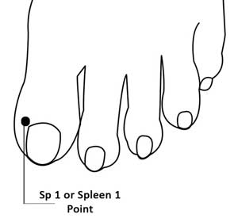  Preventīvi: nātru un alfa alfa lapu tēja; 10 piles sirds māteres (Leonurus cardiaca) tinktūras  Ārstnieciski:  - 20-40 piles svaiga ganu plikstiņa (Capsella bursa-pastoris) auga tinktūras  - 20 piles lazdas mizas tinktūras zem mēles  - Rasaskrēsliņi (Alchemilla mollis) | Grūtniecības.  Dzemdības.  Dzemdības.  Grūtniecība.  Grūtniecība.  Dzemdības.  Grūtniecība. Dzemdības.  Dzemdības.  Grūtniecība. Pēcdzemdības.

MEDIKAMENTU LIETOŠANA Alerģijas! ___________NAV!___________________

Vecums ______21____________ palāta _______1_____________

Nr. | Medikamenta nosaukums | Deva | Ievad veids | Laiks | Datums
 |  |  |  |  | 27.04 | 28.04 | 29.04 | 30.04 | 01.05 | 02.05 | 03.05 | 04.05 | 06.05
1. | Oxytocin  Brīdinājums / kontrindikācija: Nedot bolus devu i/v | Infūzs 5DV uz 1l fizioloģiskā šķīduma | i/v | nepārtraukti | Pēc dzemdībām  (9:00)
 | KOMBINĀCIJĀ AR
2. | Ergometrine/  Methyl-ergometrine  Brīdinājums / kontrindikācijas: Preeklampsija, hipertensija, sirdskaite | 0.2 mg  Atkārtot 0.2 mg pēc  15 min | i/m vai i/v (lēni).  atkārtot i/m | ik pēc 4 h | Pēc dzemdībām 9:00; 9:15  13:00
 | UN
3. | 15-Methyl  prostaglandin F2 α  Brīdinājums / kontrindikācija: Asthma | IM:0.25 mg  Max:  8 devas (kopā:  2 mg) | i/m | ik pa  15 minūtēm | Pēc dzemdībām (9:00)

Nr. | Medikamenta nosaukums | Deva | Ievad veids | Laiks | Datums
 |  |  |  |  | 27.04 | 28.04 | 29.04 | 30.04 | 01.05 | 02.05 | 03.05 | 04.05 | 06.05
4. | Zaudētā asins tilpuma aizstāšana ar kristaloīdiem (KR 75% - sol.Na Cl 0.9%, sol.Ringeri) un koloīdiem (KO 25% - Gelofusine) | KR:3375ml  KO:1125ml | i/v | 2 stundas  2– 5ml/min | Pēc dzemdībām 11:00
5. | Klindamicīns 900mg +100ml NaCl izotoniskais šķīdums | 450mg | i/m | 2 x dienā  7 dienas | X | X | X | X | X | X | X
6 | Gentamicīns 1.5mg/kg | 50mg | i/m | 2 x dienā  7 dienas | X | X | X | X | X | X | X
7. | Ferric carboxymaltose | 100mg | i/v | 1 x nedēļā  3 mēneši |  | X |  |  |  |  |  |  | X
8. | JOGURT kapsulas, N30 | 1 kapsula | p/o | 3 x dienā  14 dienas | X | X | X | X | X | X | X | X | X

Vecmātes paraksts – medikaments iedots 1 – pacients no medikamenta lietošanas atteicās 2 – medikaments nebija aptiekā

MEDIKAMENTU LIETOŠANA Alerģijas! ___________NAV!___________________

Vecums ______21____________ palāta _______1_____________

Medikaments | Aprūpes problēmas | Vecmātes darbība | Aprūpes novērtējums
1. Oxytocin  2. Ergometrine  3. 15-Methyl prostaglandin F2 α  4. Kristaloīdi (KR 75% - sol.Na Cl 0.9%, sol.Ringeri)  5. Koloīdi (KO 25% - Gelofusine)  6. Klindamicīns  7. Gentamicīns  8. Ferric carboxymaltose  9. JOGURT kapsulas | 1.-3: Pēcdzemdību asiņošanas pārtraukšana  4.-5: Asinszuduma aizstājējterapija  6.-7: Mazina bakteriālās infekcijas saslimšanas risku pēc invazīvām manipulācijām pēcdzemdību asiņošanas novēršanas laikā.  8. Posthemorāģiskas anēmijas korekcija.  9. Antibakteriālās terapijas blakņu mazināšana. | 1. Punktē vēnu un ievada i/v 5DV uz 1l fizioloģiskā šķīduma nepārtraukti.  2. Ievada i/m 0.2mg lēni; atkārtoti ievada 0.2mg pēc 15minūtēm; ja nepieciešams, medikamenta ievadi var atkārtot pēc 4 stundām  3. Ievada i/m 0.25mg 15-Methyl prostaglandin F2 α; medikamenta ievadi var atkārtot ik pēc 15minūtēm līdz 8 reizēm (kopā 2mg)  4. - 5. Ievada i/v 2 stundu laikā 2-5ml/minūtē  6. Ievada i/m 450mg atšķaidītus ar 50ml NaCl izotonisko šķīdumu 2 x dienā, 7 dienas  7. Ievada i/m 50mg 2 x dienā 7 dienas  8. Ievada i/v 100mg 1 x nedēļā 3 mēnešus  9. Izsniedz grūtniecei 1 kapsulu p/o 3 x dienā 14 dienas | 1. -3: Apturēta dzemdes asiņošana. Dzemde labi tonizēta.  4.-5: Stabilizējas sievietes vitālie rādītāji (pulsa spiediens, pulss, elpošana, diurēze, mazinās uzbudinājums). Hematokrīts >25%. Kreatinīns – norma, uzrādot normālu nieru funkciju. Asinsreces skrīninga analīzes – norma.  6.-7: Neattīstās bakteriāla infekcija. CRO – norma.  8. Pozitīva hematokrīta un hemaglobīna rādītāju tendence.  9. Organismā nevairojas patoloģiskā flora.

IZMEKLEJUMI UN KONSULTĀCIJAS

Vecums ______21____________ palāta _______1_____________

Noz. dat. | Izpildes datums, laiks | Ordinācijas | Vecmātes informācija pacientam
27.04.2012 | 28.04.2012 pl 08.00 | 1. Pilna asins aina  2. Hematokrīts – ja hematokrīta indekss ir <25% jāpārskata asins aizvietošanas terapijas indikācija uz (KR+KO un + Er)  3. Iekaisuma rādītājs (CRO – C reaktīvais olbaltums)  4. Bioķīmiskās analīzes (kreatinīns)  5. Asinsreces skrīnings – APTL, Antitrombīns III, protrombīna laiks, fibrinogēna koncentrācija  6. Ja izmainīti asinsreces rādītāji, veic izmeklējumi uz DIK: D-dimērs | 1. Pilna asins aina tiek ņemta, lai pēc tās izvērtētu sievietes vispārējo stāvokli.  2.Hematokrīta rādītājs raksturo zaudētā asins aizstājējterpijas efektivitāti.  3. CRO tiek noteikts, kā iekaisuma un citu iespējamo saslimšanu marķieris.  4. Analīzes veic nieru stāvokļa izvērtēšanai pēc akūtas asiņošanas.  5. Asinsreces skrīnings tiek veikts diseminētās intravazālās koagulopātijas (DIK sindroma) diagnostikas nolūkos.  6. Izmaiņas koagulācijas faktoros var norādīt uz DIK sindroma attīstīšanos.

PREVENTĪVĀS DARBĪBAS – PACIENTA IZGLĪTOŠANA
Pacienta problēmas (jautājumi) | Darbības plāns
1. Asiņošana sievietes anamnēzē.  2. Antibakteriālās terapijas blakņu mazināšana.  3. Dzelzs uzņemšana uzturā  4. Pēcdzemdību periods – fizioloģija, emocionālie aspekti, sadzīve.  5. Vitamīni miesai un garam. | 1. Informēt sievieti, ka dzemdes atonija anamnēzē ir viens no riska faktoriem atkārtotai dzemdes atonijai un līdz ar to arī asiņošanai nākamo dzemdību laikā. Tā rezultātā sievietei tiek rekomendēts dzemdēt stacionārā, un 3.dzemdību periods atkārtotās dzemdībās tiks vadīts aktīvi.  2. Antibakteriālās terapijas blakņu mazināšanai, bez rekomendētajām jogurta kapsulām, tiek ieteikts arī uzturā lietot skābpiena produktus ar dabiskajām baktērijām.  3. Gan posthemorāģiskās anēmijas koriģēšanai, gan asiņošanas profilaksei tiek rekomendēts uzturā bagātīgi lietot ar dzelzi piesātinātus produktus (piem., zaļo lapu salāti, saulespuķu sēklas, ķirbju sēklas, rozīnes, plūmes, aprikozes, bietes, pupiņas, olas, liellops, jūras zāles). Kā arī tiek rekomendēts sekot līdzi, lai šie produkti netiktu uzņemti kopā ar kalciju saturošiem produktiem. Tiek rekomendēts ievērot vismaz 2 stundu intervālu starp šo produktu grupu uzņemšanu.  4. Vecmāte stāsta, ka pirmajā gadā pēc dzemdībām, sievietēm ir paaugstināts saslimšanas risks, tāpēc viņa tiek aicināta rūpīgi sekot līdzi savam fiziskajam un emocionālajam stāvoklim. Jo īpaši pēc asiņošanas, sievietei tiek rekomendēts 6 dienas pavadīt gultā, 6 nedēļas – ap gultu; 6 mēnešus – īpaši saudzīgā režīmā. Sieviete tiek aicināta pārdomāt, kā organizēt savu ikdienu un aktivizēt sociālā atbalsta tīklu, lai viņai būtu iespējams izgulēties, paēst, pastaigāties, veltīt laiku sev.  5. Fiziskā spēka atgūšanai, sievietei tiek ieteikts lietot multivitamīnus, kas paredzēti pēcdzemdību un laktācijas periodam.  Sieviete tiek aicināta meklēt iespēju pārrunāt, apzināt un pārstrādāt savu dzemdību pieredzi – apzināt piedzīvoto un resursus, kas šajā pieredzē atklājas. Šim mērķim sieviete var izmantot dūlas pakalpojumus.
Informatīvās vizītes noslēgumā vecmāte tiek aicināta izteikt sievietei atzinību par viņas veikumu dzemdībās un pēcdzemdību periodā, apliecinot, ka, neskatoties uz sarežģīto situāciju pēcdzemdībās, sieviete ir spējusi tikt ar to galā, un viņai izdodas būt labai mammai savam mazulim!

Izmantotā literatūra
- Dace Rezeberga “Dzemdniecība”, Medicīnas apgāds, Rīga, 2010, 258 - 265.lpp
- Williams Obstetrics, 23rd edition, McGraw-Hill, 2010, 757-798.lpp
- Anne Frey, Holistic Midwifery, Volume II, Care during Labor and Birth, Labrys Press, 2004, 1161 – 1188.lpp
- The Hemorrhage Handbook, Midwifery Today Holistic Clinical Series, 2002.
- WHO guidelines for the management of postpartum hemorrhage and retained placenta http://whqlibdoc.who.int/publications/2009/9789241598514_eng.pdf
- S.Ozoliņas lekciju konspekti Patoloģiskajā dzemdniecībā, 2009
- Liepājas slimnīca. Asiņošanas terapijas taktika.
- Asins komponetu pielietošana, Metodiskie norādījumi, Valsts asinsdonoru centrs, 2009
- Zāļu rokasgrāmata, Nacionālais apgāds, 2007
- Gaļina Biksone, “Medikamentozā ārstēšana un aprūpe”, Rīga, 2008
- Ferric carboxymaltose, Public Assesment Report, Mutual Recognition Procedure, 2011: http://www.mhra.gov.uk/home/groups/l-unit1/documents/websiteresources/con014025.pdf

